Рекомендации для родителей группы №13
Тема недели: «Мир вокруг нас. Секреты школьной жизни»
Задачи: Воспитывать желание идти в школу, хорошо учиться, стать учеником, найти много новых друзей, многому научиться. Развитие умений передавать свои впечатления о школе и школьной жизни в художественной, творческой и игровой деятельности: рисунках, рассказах стихах, коллажах, игровых сюжетах и т.п.
Продукт недели: Составление коллажа «Школьные принадлежности»

Непосредственная образовательная деятельность | рекомендации
- Познавательно-исследовательская деятельность  Тема: «Мир вокруг нас. Секреты школьной жизни».  Программное содержание: Развивать желание детей учиться в школе, вызвать интерес к жизни школьника; снять страх перед школой, облегчить будущую адаптацию; расширить и уточнить знания о школе, школьной жизни. | - Прочитайте ребенку стихотворение: Что такое школа? (Автор: Л.А. Арсенова)  Школа – это светлый дом, Мы учиться будем в нём.  Там научимся писать, Складывать и умножать.  В школе многое узнаем: О своём любимом крае,  О горах и океанах, О материках и странах;  И куда впадают реки, И какими были греки,  И какие есть моря, И как вертится Земля.  В школе мастерские есть… Интересных дел не счесть!  И звонок весёлый. Вот что значит "школа"!  2. После прочтения стихотворения, задайте ребенку вопросы:  - Расскажите, что вы знаете о школе?  - Как узнать, что начинается урок?  - Правила школьные отличаются от правил садика?  - А как нужно себя вести в школе?  - После урока, чем занимаются дети?  - Кто работает в школе?  - Что делает учитель? Чему учит?  3. Предложите ребенку немножко отдохнуть.  Физ минутка  Переменка, переменка ( хлопают в ладоши)  Отдохните хорошенько (дети подпрыгивают)  Можно бегать и шуметь, (бегают на месте)  Танцевать и песни петь (дети танцуют)  Можно сесть и помолчать (приседают и затихают)  Только - чур! Нельзя - скучать! (подпрыгивают)  4. Загадки:  Палочка волшебная есть у меня, Все, что захочу, построит мне она! На листе бумаги будет дом и самолет, Каменная башня и белый пароход! (Карандаш.) Новый дом несу в руке, Дверца дома на замке. Тут жильцы бумажные, Все ужасно важные. (Портфель.)  Не куст, а с листочками, Не рубаха, а сшита. Не человек, а рассказывает. (Книга.) Белый камушек растаял, На доске следы оставил. (Мел.)  То я в клетку, То в линейку, Написать по ним сумей-ка, Можешь и нарисовать… Что такое я? (Тетрадь.) - Учит он читать меня С буквы А до буквы Я, Он не атлас, не словарь, Как зовут его? (букварь)  - Мы за парты дружно сели, Рты закрыли на замок: В перемену мы галдели, А теперь у нас... (урок) - Он для ручек домом стал. Называется... (пенал)  5. Игра: Четвертый лишний (Инструкция для ребенка: Назови 4 предмета в каждой полосе и определи, какой из 4х предметов лишний. Объясни почему?)  6. Игра: Помоги Маше собрать портфель (Инструкция для ребенка: Назови предметы на картинке. Какие предметы нужно положить в портфель? А какие оставить дома?  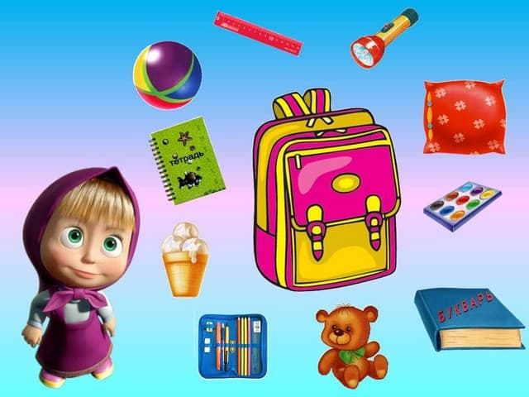
- Продуктивная деятельность  Рисование  Тема: «Радуга-дуга»  Программное содержание: самостоятельное и творческое отражение представлений о красивых природных явлениях разными изобразительно-выразительными средствами. | Материалы, инструменты, оборудование. Листы белой и голубой бумаги большого формата (одного размера, если будет составляться коллективный альбом), акварельные краски; кисточки разного размера, баночки с водой, салфетки бумажные и матерчатые, подставки для кисточек.  - Поразмышляйте с ребенком том, что такое радость.  - Расскажите ребенку миф:  В давние-давние времена в далёком Египте люди называли солнце именем Ра, поэтому слова радость и солнце похожи по своему значению. Ребята, вспомните слова, похожие по звучанию на «радость».  На Руси, люди обращались к радуге:  Ах, ты, радуга-дуга, Ты высока и туга!  Не дай дождичка, дай мне вёдрышко.  Чтобы детям погулять, Чтоб теляткам поскакать,  Нужно солнышко, Колоколнышко!  - Спросите у ребенка, что он знает о радуге (Радугу можно наблюдать на небе в тёплое время года, когда идёт мелкий, частый, тёплый дождик, и в то же время сквозь тучи или облака светит солнышко; солнечные лучи проходят сквозь дождевые капельки и образуется радуга); Цвета радуги? А всегда ли эти цвета следуют в определённом порядке (или всякий раз в радуге появляются новые цвета в произвольном порядке)?  (После ответов детей показать радугу )  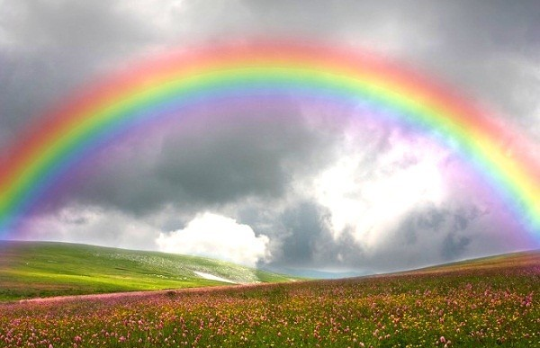  - Назовите цвета, начиная с верхней дуги.  - Предложите запомнить шуточный текст, который поможет на всю жизнь запомнить порядок расположения цветов в радуге: «Каждый охотник желает знать, где сидит фазан». (обратите внимание на то, что первый звук каждого слова совпадает с первым звуком в названии цвета:  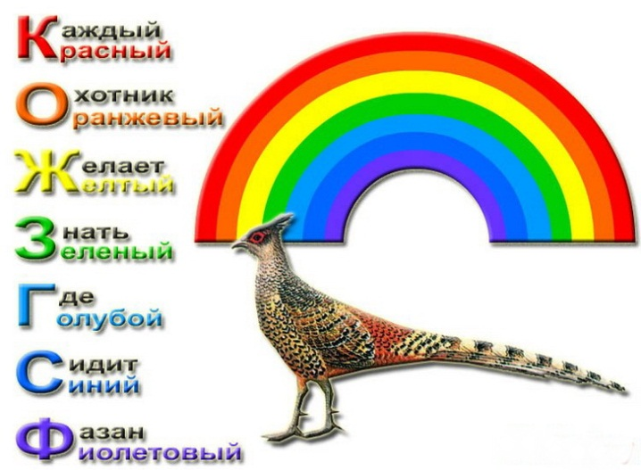  - Стихотворение для запоминания порядка цвета. (Г.Лагздынь «Радуга») :  В радуге – семь дужек,  Семь цветных подружек!  Красная дужка – оранжевой подружка!  Желтая дужка – зеленой подружка!  Голубая дужка – синей подружка!  Фиолетовая дужка – всем дужкам подружка!  А пойдут, как обниматься  Разноцветных семь подружек,  Начинают тут сливаться  В белый цвет – семь ярких дужек!  Семицветная дуга – наша РА-ДУ-ГА!  - Покажите ребенку на отдельном листе, как одна дуга накладывается на другую (красная на жёлтую, жёлтая на синюю), и в результате получаются новые цвета – оранжевый, зелёный).  - Дети берут кисточки, акварельные краски и экспериментируют с цветом, смешивая красный с жёлтым и жёлтый с синим.
- Восприятие художественной литературы  Тема 33: Чтение сказки В. Катаева «Цветик -семицветик»  Программное содержание:  Подвести детей к пониманию нравственного смысла сказки, к мотивированной оценке поступков, и характера главной героини, закрепить знания детей о жанровых особенностях сказки. | - Прочитайте сказку В.Катаева «Цветик - семицветик» - ссылка  https://mishka-knizhka.ru/skazki-dlay-detey/russkie-skazochniki/skazki-kataeva/cvetik-semicvetik-kataev-v-p/  - Физминутка на песню группы Домисолька «Цветик - семицветик» - ссылка  https://ruq.hotmo.org/song/62894919  - Предложите ответить на вопросы:  - Какое название у сказки?  - Кто автор сказки?  - Кто главный герой сказки?  - Расскажите, как появился у Жени волшебный цветок?  - Как вы поняли, что старушка была доброй феей?  - Какой вам показалась Женя? Что вы о ней можете сказать?  - Какие из желаний, которые загадала Женя, показались вам ненужными? Почему вы так решили?  - Какие желания показались важными? Объясните, почему вы так думаете?  - Почему мы говорим, что это сказка? Что сказочного в этой истории?  - «Женя любила считать ворон» - Как вы это поняли? В каких еще случаях говорят, что ты ворон считаешь? Как сказать про это по - другому?  - «Увидев медведей на Северном полюсе, Женя закричала что есть мочи» - Что означает это выражение?  - Также неожиданно старушка исчезла, «как сквозь землю провалилась»- Как это? (Ее не стало, исчезла, вдруг пропала)  - Представьте себя на месте Жени, закройте глаза и загадайте желание. Потом возьмите по лепестку, произнесите волшебные слова и озвучьте желание.  - Обязательно ли иметь волшебный цветок, чтобы делать добрые дела? (нет, достаточно иметь доброе сердце, приходить на помощь другим в трудную минуту, не ждать, когда вас попросят об этом).
- Коммуникативная деятельность (Связная речь)  Составление рассказа по картине «Зайцы»  Программное содержание: учить составлять рассказ по картине по предположенному плану, включать в рассказ описание внешнего вида персонажей и их характеристику; | - Вспомнить описание зайца по схеме  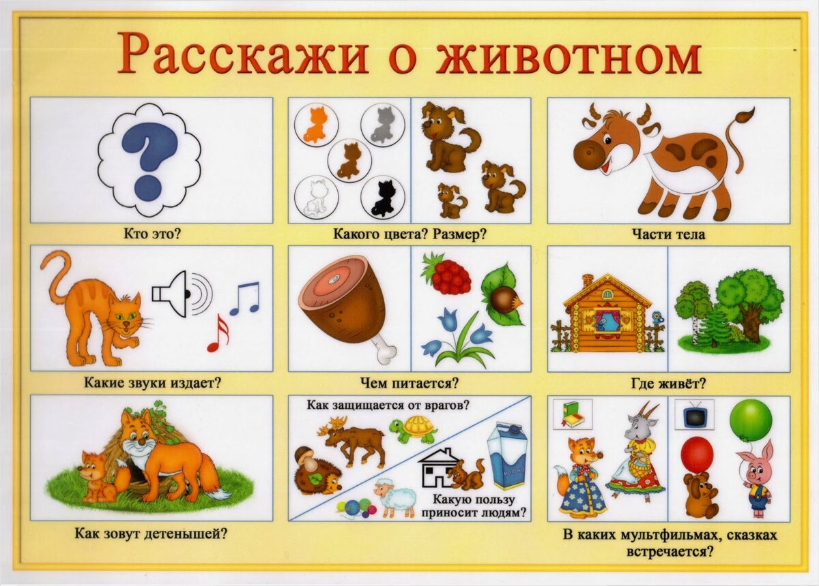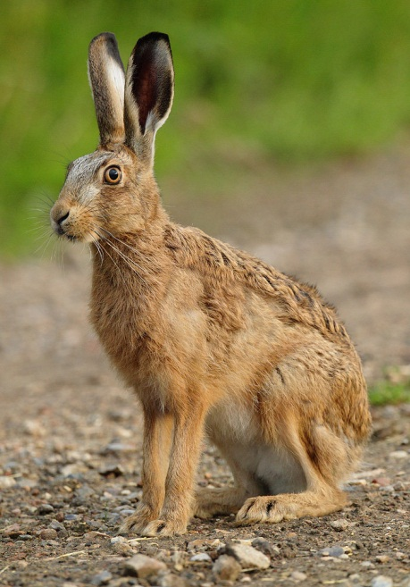  - Составьте рассказ по картине «Зайцы»  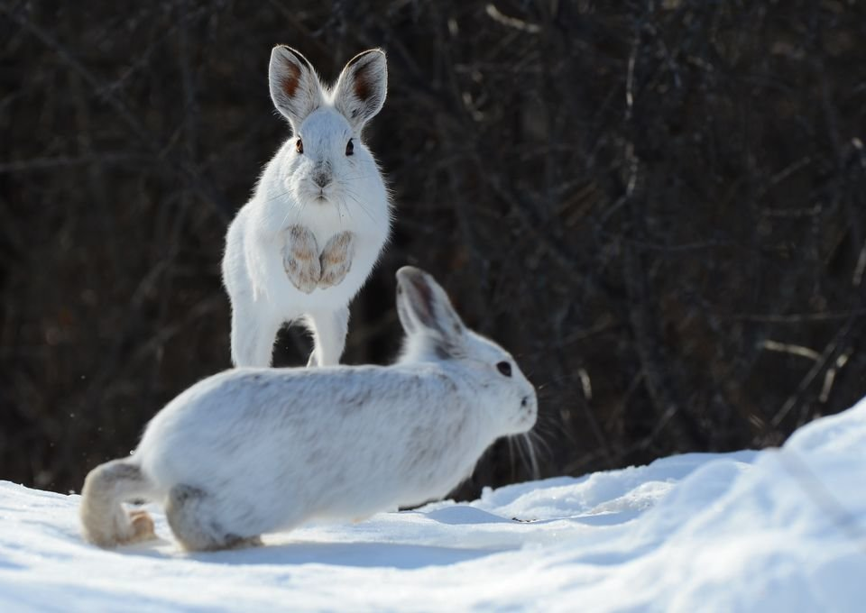  По плану:  - пейзаж (Выпал снег, его много, снег глубокий. День ясный. От деревьев – они стоят, как стража, охраняя полянку, – на снегу четкая тень. Снег кажется голубоватым.)  – место (Однажды в ясный зимний день выскочил на лесную полянку заяц-беляк)  – Как заяц выглядел? (Опишите его)  - А что увидел беляк? Обрадовался ли? (Только собрался заяц поесть, а тут… появление второго зверька. Опишите зайцев в момент встречи (2–3 описания).  - Интересно, чем эта встреча закончится?
- Подготовка к обучению грамоте  Тема 33: «Выдели согласный звук» (закрепление)  Программное содержание: Закрепить умение выделять согласный звук в начале, в середине и в конце слова. | 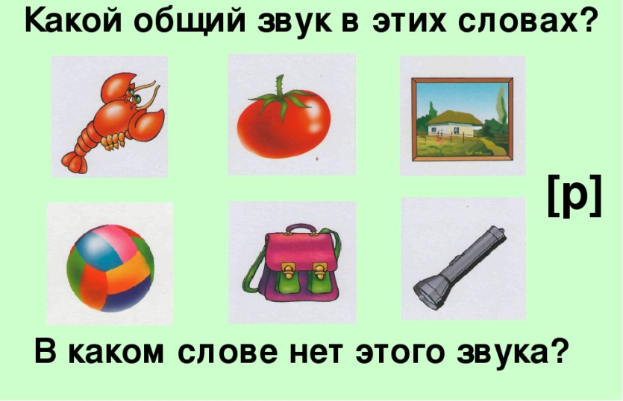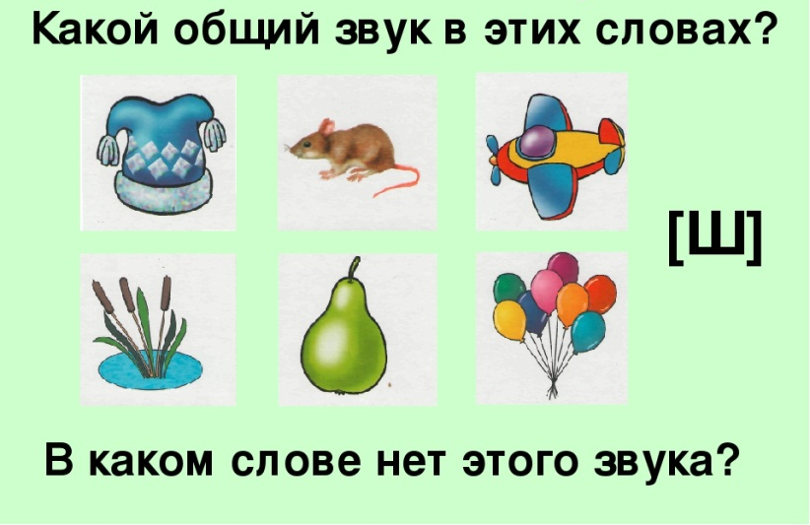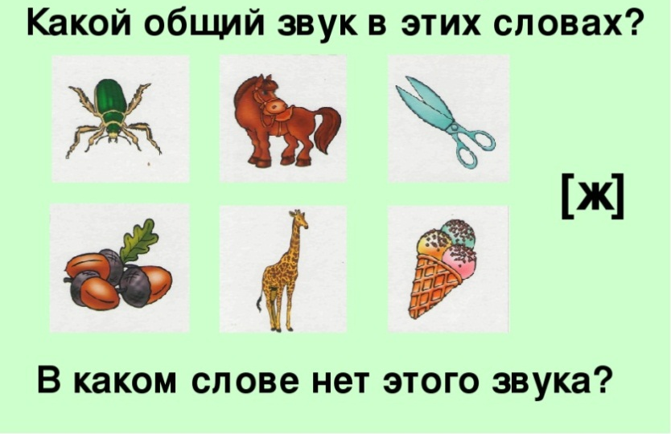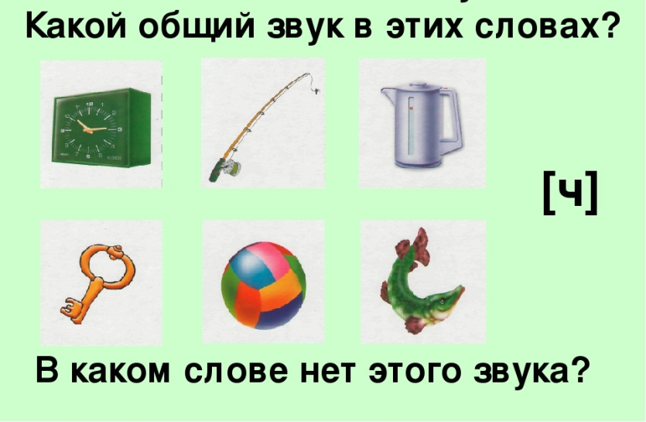  - Игра: «Поймай общий звук» - развитие фонематического слуха.  - Инструкция для ребенка: Произнеси слова, определи, какой звук встречается в каждом слове.  - Игра: Где спрятался звук?  - Инструкция для ребенка: Определи место звука в слове (в начале, в середине, в конце слова)  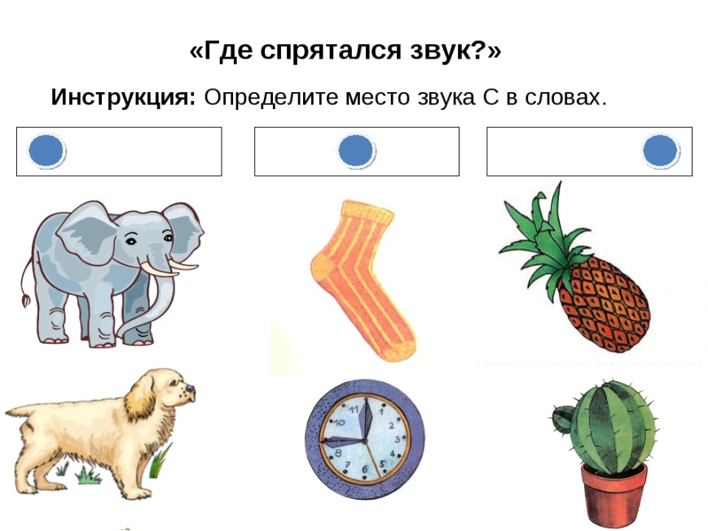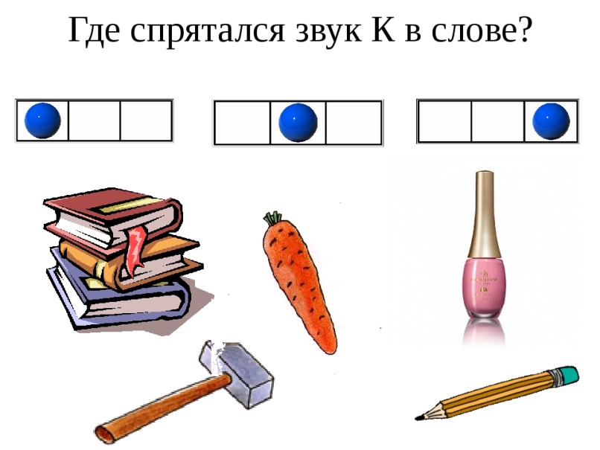  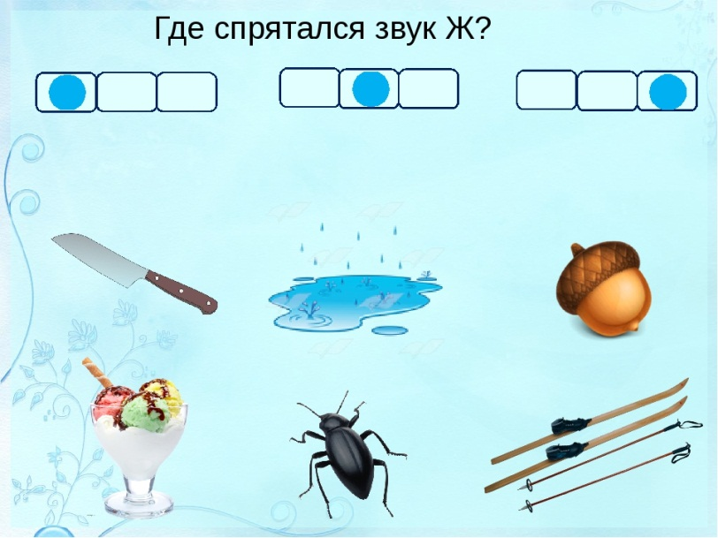
- Речевой тренинг  Программное содержание:  учить образовывать существительные от глаголов (продавать –продавец) и прилагательных (веселый -весельчак); учить определять ударение в двусложном слове. | - Игра: Определить на какой слог падает ударение? (первый или второй)  Мо-ре Ре-ка  Ма-ма Ма-ша Миш-ка ту-ча  - Игра: Учить образовывать существительные от глаголов и прилагательных  - Инструкция для ребенка: А) Я назову слово-действие, а ты придумай слово-предмет. Например: продавать – продавец. Б) Я назову слово - признак, а ты слово-предмет. Например: веселый – весельчак  А) бежать – беглец учить - учитель строить - строитель Б) сильный – силач солнечный – солнце стеклянный - стекло
- Познавательная деятельность  (математическое развитие)  Тема 33: "Четырёхугольник".  Программное содержание: Развивать логическое мышление, любознательность, наблюдательность .Познакомить детей с понятиями о четырёхугольниках (ромб, параллелограмм), развивать конструктивные способности, умение преобразовывать одни математические объекты в другие. | - Загадки о геометрических фигурах  - Предложите ребенку выложить на столе отгадку из счетных палочек или карандашей.  Он давно знакомый мой,  Каждый угол в нём прямой,  Все четыре стороны  Одинаковой длины.  Вам его представить рад,  А зовут его …..  Вы подумайте, скажите…  Только помнить вы должны:  Стороны фигуры этой  Противоположные равны!  Треугольник подпилили  И фигуру получили:  Два тупых угла внутри  И два острых – посмотри.  Не квадрат, не треугольник  И похож на многоугольник.  Все четыре стороны  Тоже у него равны.  Но углы в нем не прямые —  Острые и тупые.  Удивляется квадрат:  «Кто-то сплюснул тебя, брат!»  - А про последнюю фигуру я вам расскажу, потому что вы с ней не знакомы. Разрешите вам представить: ПАРАЛЛЕЛОГРАММ - фигура, у которой противолежащие стороны параллельны.  Дети выкладывают пятую фигуру на столе.  3. Спросите, что же у этих фигур общего? (У всех фигур 4 стороны, 4 вершины и 4 угла)  - Четырёхугольники могут ещё называть многоугольником.  4. Физ минутка (Дети выполняют движения по содержанию текста.)  Солнце глянуло в окно, Время отдохнуть пришло.  Надо всем нам дружно встать. И плечами покачать.  Раз присесть, достать до пятки. А затем, как на зарядке,  Прямо и красиво встать. Руки вытянуть по шире  И на месте поскакать. На носок, потом на пятку. Физкультминутка, как зарядка.  - Игра: «Четвертый лишний?».  - Инструкция для ребенка: на картинке найди лишнюю геометрическую фигуру и объясни, почему она лишняя.  - Игра: - Инструкция для ребенка: Найди картине все четырёхугольники и сосчитай их. Сколько трапеций, прямоугольников, ромбов? И какие ещё геометрические фигуры картинке?  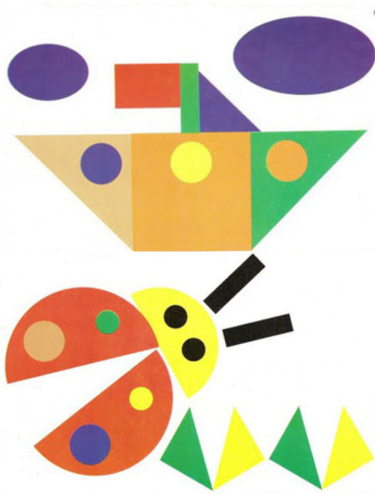
- Продуктивная деятельность (Лепка)  Тема: «Чудесные раковины»  Программное содержание: лепка плоских и объемных раковин разными способами: расплющивание исходной формы (шар, конус) и ее видоизменение (трансформация) | - Прочитайте стихотворение  РАКУШКИ  Мы с братом весь день собираем ракушки.  "Гляди, что нашёл я!" - кричим мы друг дружке.  Не спим, не един, не играем,  Ракушки весь день собираем.  Ракушки как ложки, ракушки как плошки,  Ракушки-ладошки, ракушки-лепёшки,  И тонкие, как лепестки,  И толстые, как черепки.  Ракушки в полоску, и в крапинку тоже,  И те, что на радугу цветом похожи,  И розовые, как утро,  С изнанкой из перламутра.  Ракушки простые, ракушки витые,  Солёной водой до краёв налитые,  И гладкие, и ребристые,  Прозрачные, серебристые...  Закроешь глаза, прислонишься к подушке,  И сразу - ракушки, ракушки, ракушки...  Не выбросим ни одной,  Все-все привезём домой! | - Рассмотрите ракушки  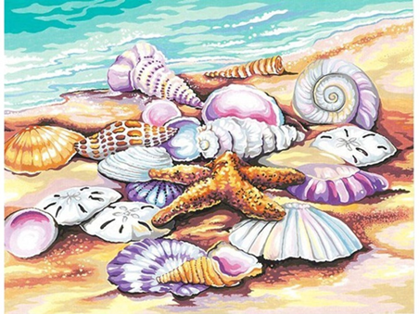
 | 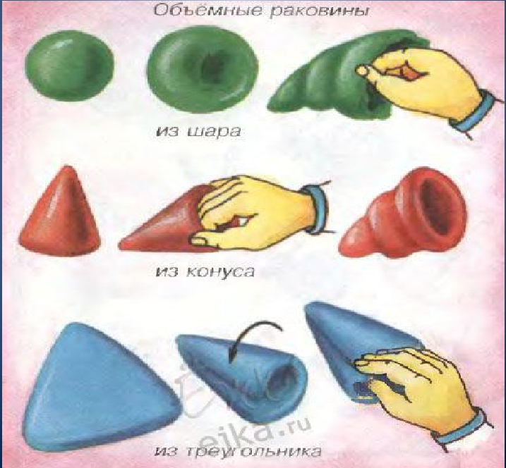 | 